Unser Abschlussprojekt im Modul **Grundlagen der künstlichen Intelligenz**.

Dies ist eine Abschrift des [Wikis des Git-Repositorys](https://github.com/RFeuerhack/GKI_Abschlussprojekt/wiki)

Wir empfehlen das Wiki anstelle dieses Dokumentes zu lesen

**Dozent:** Prof. Dr. Frank Kammer

**Projektbeteiligte:** Philipp Händler, Robert Feuerhack, Felix Brübach

**Inhaltsverzeichnis**

**Tutorials**

* App installieren
* App benutzen
* Blender benutzen

**Aufgaben**

* 1: Objekt-Erkennung
* 2: Lösung nachvollziehen
* 3: Muster erstellen
* 4: Objekterkennung
* 5: 3D-Modell

**Bonus**

* 8: Rainbow Ball lösen

**Tutorials**

**App installieren**

**1.** [Flutter installieren](https://flutter.dev/docs/get-started/install)

**2.** Repository klonen

**3.** In Android Studio den Ordner „app“ als Projekt öffnen

**4.** Im Terminal flutter pub get ausführen

**5.** Android Smartphone anschließen

**6.** In Android Studio oben rechts auf den grünen Pfeil drücken

[Hier](https://github.com/RFeuerhack/GKI_Abschlussprojekt/wiki/App-benutzen) geht es zur Bedienungsanleitung für die App.

**App nutzen**

# Vorwort

Falls sie die App noch nicht installiert haben drücken sie bitte [hier](https://github.com/RFeuerhack/GKI_Abschlussprojekt/wiki/App-installieren), um sich das Tutorial zur Installation anzusehen. In der von uns entwickelten App gibt es drei verschiedene Anwendungsbereiche, diese lassen sich über ein Menü, welches sich in der oberen linken Ecke befindet, wählen.

# Cube & Ball Detection

Der erste Anwendungsbereich, der sich in der App nutzen lässt, zeigt an, wo auf dem von der Kamera des Smartphones erfassten Bild sich ein **Rubik's Cube** oder ein **Magic Rainbow Ball** befindet, dieser wird dann mit einem schwarzen Rechteck umrandet.  
  
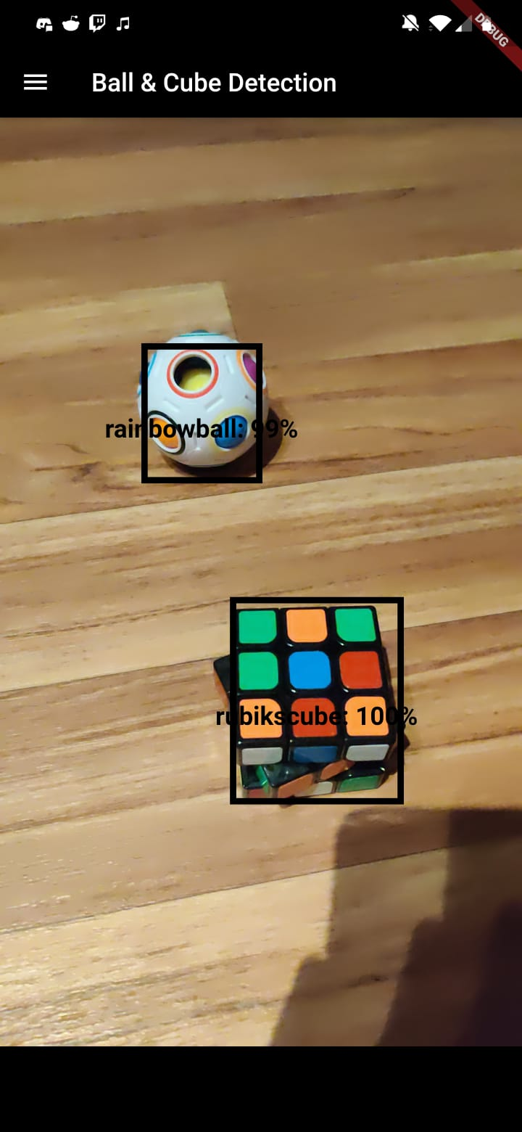

# Cube State Detection

Als nächstes gibt es die Möglichkeit den Zustand eines Rubik's Cubes zu erfassen, dazu hält man den Rubik's Cube gerade vor die Kamera und drückt, sobald die Vorschau der Seite mit dem Original übereinstimmt, auf das Feld mit der entsprechenden Farbe, des mittleren Feldes des Würfels, am unteren Rand des Bildschirms. Dabei ist zu beachten, dass der Würfel die richtige Oberseite hat. Es sollen die vier Seiten Blau, Orange, Grün und Rot mit der weißen Seite nach oben erfasst werden, bei der gelben Seite soll sich Blau oben befinden und bei der weißen Seite Grün. Wenn man alle Seiten erkannt hat, kann man auf den Pfeil in der rechten unteren Ecke drücken und sich das Modell im JSON-Format in die Zwischenablage kopieren, diese lässt sich dann mit Blender darstellen.  
  
[Hier geht's zum Blender Tutorial](https://github.com/RFeuerhack/GKI_Abschlussprojekt/wiki/Blender-benutzen)  
  
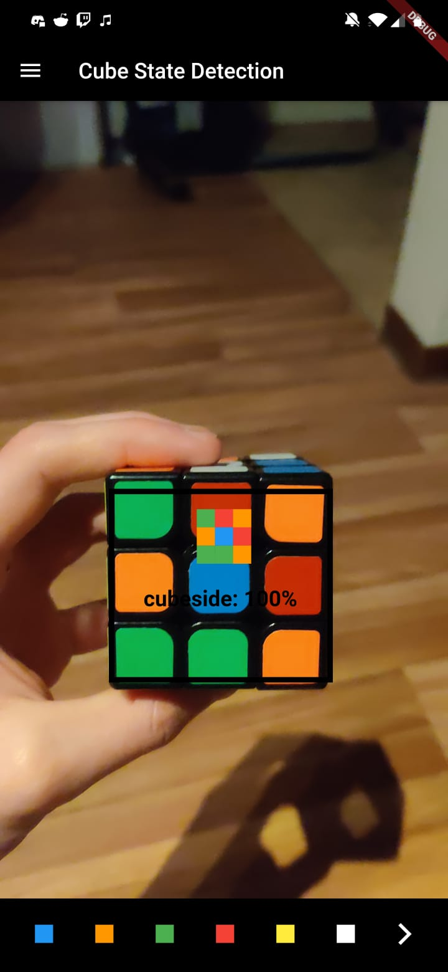 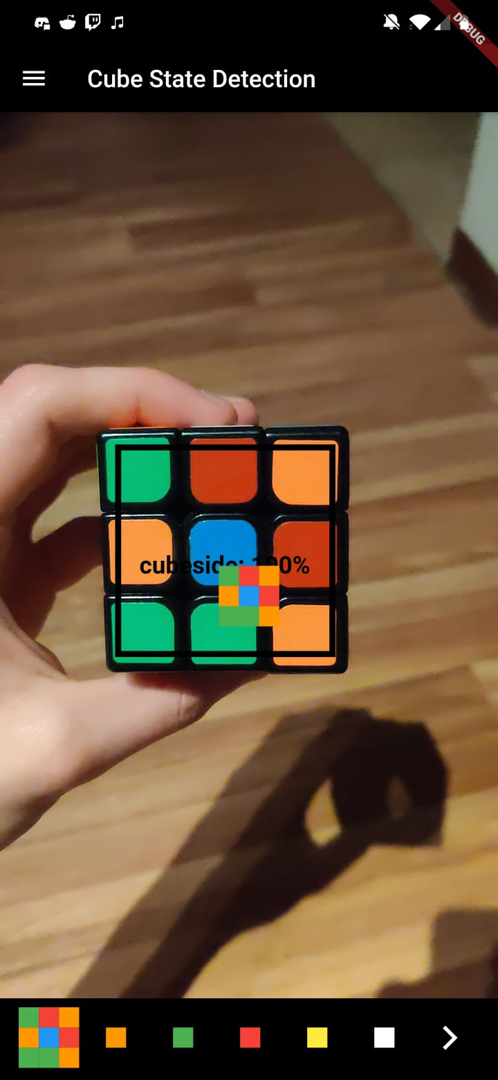

# Ball State Detection

Bei der letzten Anwendung der App geht es um die Erfassung des Zustands eines Magic Rainbow Balls. Hier sucht der Nutzer sich einen Ring aus, welchen er erkennen möchte, diesen drückt er in der Ringauswahl. Sobald der gewünschte Ring entsperrt ist, kann der Nutzer den jeweiligen Ring vor die Kamera halten und den entsperrten Ring wieder sperren, sobald die Ballfarbe erkannt wurde. Falls Probleme entstehen, kann man den Ring gedrückt halten, um die aktuell erkannte Farbe zu überprüfen oder manuell die Farbe zu wählen. Dieses Verfahren wird für alle Ringe des Magic Rainbow Balls wiederholt. Des Weiteren gibt es die drei Funktionen:

* Prüfen, ob der gescannte Zustand des Magic Rainbow Balls konsistent ist
* Lösen, zeigt einen Lösungsweg für den Magic Rainbow Balls, hierbei wird immer die Farbe der Kugel benannt und darauffolgend von welchem Ring zu welchem Ring diese verschoben werden soll  
  **!geht nur wenn der aktuelle Zustand konsistent ist!**
* Exportieren, den Zustand als JSON-String in die Zwischenablage kopieren, um ihn mit unserem [Blender Skripten als 3D-Modell darzustellen](https://github.com/RFeuerhack/GKI_Abschlussprojekt/wiki/Blender-benutzen)  
  **!geht nur wenn der aktuelle Zustand konsistent ist!**

**Achtung:** Manchmal denkt man, dass man alle Farben richtig erkannt hat, aber es ist sehr einfach z.B. hellblau und cyan oder rot und pink zu verwechseln, selbst bei geeigneten Lichtverhältnissen. Falls das Modell nicht konsistent ist, nachdem alle Ringe erkannt und gesperrt wurden, empfehlen wir alle Ringe mit einem langen Druck durchzugehen, und zu überprüfen ob die aktuelle Farbe richtig gesetzt ist. Wenn das Modell konsistent ist wird das Lösen sicher funktionieren.

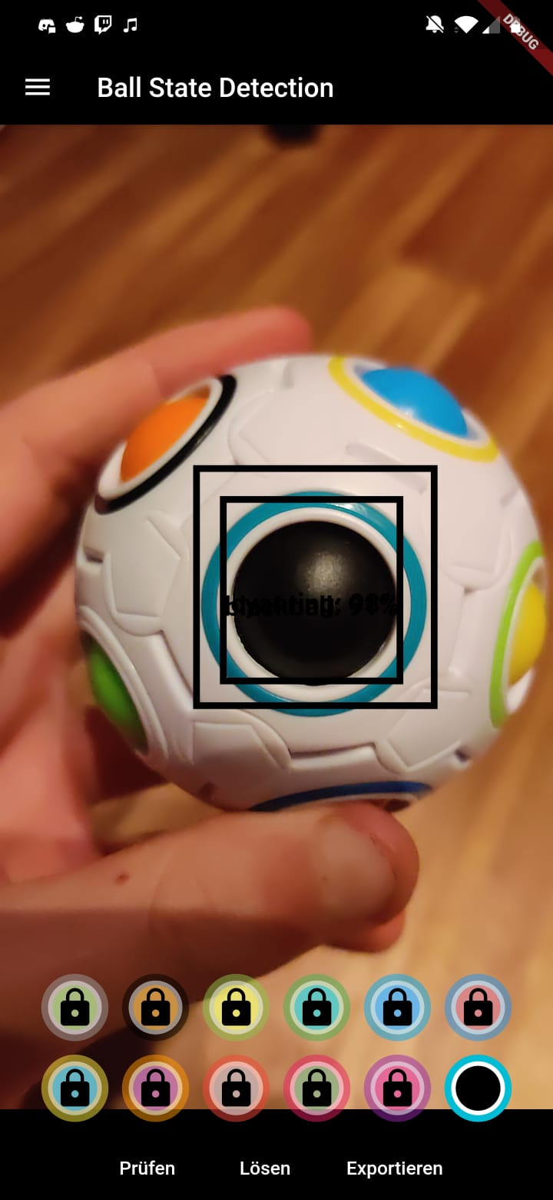 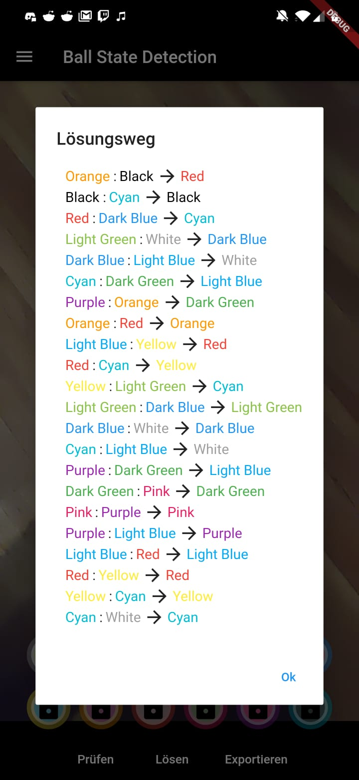

**Blender benutzen**

**1.** [Blender installieren](https://www.blender.org/download/)

**2.** Repository klonen

**3.** In Blender die jeweiligen Dateien (Rubix.blend für den Zauberwürfel bzw. Rainball.blend für den Rainbowball) im Ordner "blender" öffnen

**4.** Im scripting-context (rechte Seite) den erstellten JSON-String in das "colordic" einfügen

**5.** Das Script mit "Run Script" oben rechts ausführen (Alt + P)

**Aufgaben**

**1: Objekt-Erkennung**

**Aufgabe 1 (Objekt-Erkennung).** Untersuchen Sie verschiedenste Möglichkeiten mithilfe von neuronalen Netzen, Objekte auf einem Bild zu erkennen. Eine ausführliche Anleitung hierzu finden Sie zum Beispiel unter [medium.com/coinmonks/tensorflow-object-detection-with-custom-objects-34a2710c6de5](https://medium.com/coinmonks/tensorflow-object-detection-with-custom-objects-34a2710c6de5).

## Vorgehensweise

Wir haben nicht wirklich lange nach einer Alternative zu TensorFlow für diese Aufgabe gesucht, da es uns empfohlen wurde. Dies aber auch zu Recht, da in der Zeit, in der wir nach Alternativen gesucht haben, nicht wirklich eine vergleichbares Framework gefunden haben, welches so mächtig und gut dokumentiert ist wie TensorFlow. Wir sind nicht dem in der Aufgabenstellung vermerkten Link gefolgt, sondern haben selber nach einer kurzen Google-Suche folgende Seite gefunden:  
  
<https://www.tensorflow.org/lite/models/object_detection/overview>  
  
Auf der Seite wird von Google sehr schön auf eine simple Art und Weise erklärt, was Object Detection ist. Außerdem wird das TFLite Framework vorgestellt, welches es ermöglicht TensorFlow-Modelle auch auf leistungsschwächeren Geräten, wie z.B. Smartphones und Raspberry Pis auszuführen. Auf dieser Seite kam uns erstmals die Idee eine App zu machen, um die folgenden Aufgaben zu lösen. Es hat für uns einfach Sinn gemacht ein Handy zu benutzen, da jedes Handy eine eingebaute Kamera hat und die Idee einen Videostream zu haben, in dem **Detections** markiert werden, mochten wir alle. Nach einer kurzen Recherche haben wir auf YouTube ein [Video](https://www.youtube.com/watch?v=3ORkKG_tVSg) gefunden, welches gezeigt hat, dass TFLite unsere Anforderungen erfüllen kann. Auf der Seite auf der Google TFLite vorstellt, haben sie auch ein Repository mit einem Beispielprojekt verlinkt, was uns sehr gelegen für [Aufgabe 2](https://github.com/RFeuerhack/GKI_Abschlussprojekt/wiki/Aufgabe-2:-L%C3%B6sung-nachvollziehen) kam.

**2: Lösung nachvollziehen**

**Aufgabe 2 (Lösung nachvollziehen).** Suchen und installieren Sie eine fertige Objekterkennungslösung, z.B. zur Erkennung von Werkzeugen. Testen Sie, wie gut und wie schnell diese fertige Lösung funktioniert. Hinweis: Zu bevorzugen sind Lösungen, die keine Cloud-Api benutzen.

## Vorgehensweise

Wie in [Aufgabe 1](https://github.com/RFeuerhack/GKI_Abschlussprojekt/wiki/Aufgabe-1:-Objekt-Erkennung) bereits erwähnt, gibt es auf der Webseite, auf der wir uns zu Object Detection und TFLite informiert haben, einen Link zu einem Repository mit einem TFLite Beispielprojekt für Android, welches wir im Rahmen dieser Aufgabe versucht haben zum Laufen zu bringen. Dies hat sich als sehr einfach herausgestellt. Wir mussten lediglich das Repository klonen und das verlinkte Verzeichnis in Android Studio als Projekt ausführen. Dann nur noch die App bauen und ausführen und schon hatten wir eine App auf unseren Handys mit der wir diverse Gegenstände (90 Stück z.B. Autos, Menschen, TV, Flasche, ...) erkennen konnten. Hier kam uns der Gedanke, dass wir theoretisch sobald wir selber Modelle haben diese nur im Beispielprojekt austauschen müssten, damit die vorgebaute App **Rubic's Cube** und **Magic Rainbow Balls** erkennen kann. Dies haben wir später auch zum vorläufigen Testen der Modelle, bevor wir eine eigene App hatten, gemacht. Die App erkennt die Dinge, die Sie erkennen soll, sehr gut und sehr schnell in dem Video der Handykamera, jedoch gibt es auch eine Menge sogenannter **False Positive Detections**. Das heißt, dass Dinge als etwas erkannt werden was sie eigentlich nicht sind.

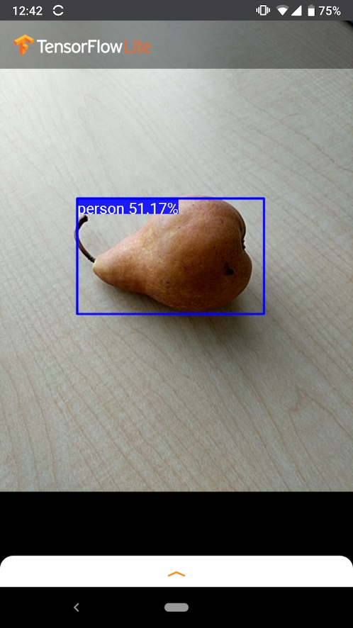

**3: Muster erstellen**

**Aufgabe 3 (Muster erstellen).** Erstellen Sie viele Bilder von einem **Rubik's Cube** und einem **Magic Rainbow Ball** und markieren Sie diese beiden Objekte auf den Bildern mit einem passenden Label.

## Einleitung

In unserem Projekt haben wir uns für drei verschiedene Modelle für die Object-Detection entschieden, dabei handelt es sich um ein je ein **ssd_mobilenet_v2_coco** Modell, welches mittels eines Trainings mit unseren Trainingsdaten verschiedene Objekte erkennen soll. Bei der Erstellung der Trainingsdaten ist am wichtigsten zu beachten, dass es möglichst eindeutige Bilder sind, die sich von den anderen Trainingsdaten unterscheiden, um das Modell auf die gesuchten Objekte zu trainieren und nicht deren Umfeld. Zum Erstellen der Trainingsdaten wurde hier die Handykamera des iPhone 8 benutzt, danach wurden die gesammelten Bilder einzeln mithilfe der Python Anwendung [LabelImg](https://tzutalin.github.io/labelImg/) von Tzuta Lin mit Labeln versehen.

## 1. Modell: Erkennung von ****Rubik's Cube**** und ****Magic Rainbow Ball****

Das erste Modell, dass wir trainiert haben sollte den **Rubik's Cube** und den **Magic Rainbow Ball** erkennen. Hierfür wurde bei der Datenerstellung darauf geachtet, dass an möglichst verschiedenen Orten Bilder gemacht wurden, um kein Umfeld des Objekts dem Netz anzutrainieren, des Weiteren wurde darauf geachtet, verschiedene Formen der Objekte zu wählen (den **Rubik's Cube** immer wieder neu verdrehen und die Anordnung der Bälle im **Magic Rainbow Ball** durchmischen), um auch hier keine Gleichmäßigkeit anzutrainieren. Der endgültige Trainingsdatensatz war mit 73 gelabelten Bildern zwar recht klein, hat aber bereits gute Resultate erzielen können, so hat die Object-Detection die beiden gesuchten Objekte zu rund 90 % immer erkannt, jedoch gab es ein Problem, dass das Modell aufwies, denn einige andere Objekte die nicht erkannt werden sollten, wurden als eins der gesuchten Objekte erkannt. (**False Positive Detections**)

## 2. Modell: Seitenerkennung des ****Rubik's Cube****

Beim zweiten Modell ging es darum die Seiten des **Rubik's Cube** zu erkennen, dafür hatten wir verschiedene Ansätze, hierbei hätte man für jede Farbe ein Label erstellen können und anhand der erkannten Felder die Anordnung auslesen. Wir haben uns für einen anderen Ansatz entschieden, bei dem wir die ganze Seite als Label wählen und die erkannte Seite dann mithilfe eines Algorithmus die Farben auslesen können. Bei den Testdaten für dieses Modell wurde hauptsächlich auf die Vielfältigkeit der Anordnung des **Rubik's Cubes** geachtet. Das wichtigste bei diesem Modell war die Ausrichtung des **Rubik's Cubes** zur Kamera, da die Labels immer genau die Seite des Würfels markieren sollten, damit der Algorithmus die Farben in festen Abständen ermitteln kann. Mit einem Datensatz von 122 Bildern haben wir ein zufriedenstellendes Ergebnis erreichen können, wobei die Seiten des **Rubik's Cubes** so erkannt werden konnten, um die Farben zu ermitteln.

## 3. Modell: Erkennung der Anordnung von Ringen und Bällen auf dem ****Magic Rainbow Ball****

Beim dritten Modell ging es, darum die verschiedenen Ringfarben und Ballfarben des **Magic Rainbow Balls** zu erkennen, hierbei hatten wir zunächst den Ansatz die Bilder schwarz-weiß zu färben und dann die Struktur aus Ring und Ball zu erkennen. Jedoch muss man im Nachhinein die Farben erkennen, daher haben wir uns überlegt diesen Schritt zu vermeiden und statt ein Label für Ring und Ball zu nutzen, haben wir 24 Label genutzt für alle Ringe und Bälle der jeweiligen Farben. Beim ersten Training des Modells, mit 110 Bildern, gab es bereits gute Resultate, jedoch hat sich ein Problem mit den Farben Dunkelgrün und Cyan feststellen lassen. Aufgrund dieses Verhaltens haben wir uns dafür entschieden, den Datensatz zu erweitern, mit Fokus auf die Problemfarben. Nachdem wir den Datensatz um 100 Bilder erweitert haben, wurden die Ergebnisse besser, jedoch konnte man immer noch nicht die Farben Dunkelgrün und Cyan auseinanderhalten.

**4: Objekterkennung**

**Aufgabe 4 (Objekterkennung).** Lernen Sie die KI aus Aufgabe 2 so an, dass diese den Rainbow Ball Cube sowie einen Zauberwürfel erkennen. Nutzen Sie ein git-Repository für Ihre Softwareentwicklung.

## Einleitung

Wir haben uns bereits in [Aufgabe 1](https://github.com/RFeuerhack/GKI_Abschlussprojekt/wiki/Aufgabe-1:-Objekt-Erkennung) dazu entschieden TensorFlow bzw. TFLite zu benutzen. Nach kurzer Recherche haben wir herausgefunden, dass wir uns nun um diese Aufgabe mit den Technologien für die wir uns entschieden haben, mit der [TensorFlow Object Detection API](https://github.com/tensorflow/models/tree/master/research/object_detection) auseinandersetzen müssen.

## Vorgehensweise

Wir mussten herausfinden, wie man mit der [TensorFlow Object Detection API](https://github.com/tensorflow/models/tree/master/research/object_detection) eigene Modelle trainiert. Wir haben dieses [Tutorial](https://github.com/EdjeElectronics/TensorFlow-Object-Detection-API-Tutorial-Train-Multiple-Objects-Windows-10), zur Installation der API und dieses [Tutorial](https://github.com/EdjeElectronics/TensorFlow-Lite-Object-Detection-on-Android-and-Raspberry-Pi) zur Konvertierung der gewonnenen Modell in das TFLite Format gefunden, welche sich als sehr hilfreich herausgestellt haben. Dort ist genau beschrieben, wie man die API zum Laufen bringt und aus den in [Aufgabe 3](https://github.com/RFeuerhack/GKI_Abschlussprojekt/wiki/Aufgabe-3:-Muster-erstellen) entstandenen Trainingsdaten sogenannte TFRecords erstellen kann, mit denen man dann wiederum Modelle aus dem [Detection Model Zoo](https://github.com/tensorflow/models/blob/master/research/object_detection/g3doc/detection_model_zoo.md) trainieren kann. Wir haben uns für das Modell mit dem Namen **ssd_mobilenet_v2_coco** entschieden, da es nicht nur eine sehr gute Bewertung hat, sondern auch, weil wir nur Modelle, die auf **SSD** basieren nutzen können, da das TFLite Plugin für **Flutter** (Framework für die App) nur **YOLO** und **SSD** Modelle unterstützt und im [Detection Model Zoo](https://github.com/tensorflow/models/blob/master/research/object_detection/g3doc/detection_model_zoo.md) keine Modelle, die auf **YOLO** basieren, angeboten werden. Wir haben eine Woche vor der Präsentation jede Nacht einen Rechner laufen lassen, um Modelle für die verschiedenen Aufgabenstellungen zu trainieren. (~12h, 16GB Ram, 1080TI, i7-8770k pro Modell) Diese Modelle wurden dann mithilfe der obigen Tutorials noch in das **.tflite** Format konvertiert und in das Beispielprojekt aus [Aufgabe 2](https://github.com/RFeuerhack/GKI_Abschlussprojekt/wiki/Aufgabe-2:-L%C3%B6sung-nachvollziehen) eingesetzt.

## Evaluierung

Die App hat nachdem wir das gewonnene Modell zum Erkennen des **Rubic's Cube** und **Magic Rainbow Balls** eingesetzt haben sehr gut funktioniert, jedoch gab es immernoch die in [Aufgabe 2](https://github.com/RFeuerhack/GKI_Abschlussprojekt/wiki/Aufgabe-2:-L%C3%B6sung-nachvollziehen) beschriebenen **False Positive Detections**.

Aufgabe 5: 3D Modell

**Aufgabe 5 (3D-Modell).** Erweitern Sie die vorherige Aufgabe so, das aus mehreren Bildern eines Rainbow Balls/Zauberwürfels ein 3D-Modell berechnet und abgespeichert wird. Stellen Sie das 3D-Modell passend dar. Hinweis: Sie brauchen Bilder, wo mehrere Seiten eines Objektes gleichzeitig zu sehen sind.

## Einleitung

Bei der Aufgabenstellung ein 3D-Modell zu erstellen waren wir uns direkt einig, dass wir in diesem Projektteil ein möglichst schönes Ergebnis erzielen wollen. Um dies umzusetzen haben wir uns verschiedene Möglichkeiten angeschaut und ausprobiert. Zuerst müssen wir uns aber überlegen, wie wir aus den über die Handykamera aufgenommen Bilder des Videostreams Informationen über den Zustand des Rubik's Cubes, sowie des Magic Rainbow Balls gewinnen.

## Erklärung der Ideen

### Ermitteln der Zustände

#### Rubik's Cube

Unsere Strategie, um den Gesamtzustand des Cubes herauszufinden, war folgende. Jede Seite wird einzeln gescannt. Wir müssen also die Objekterkennung so gestalten, dass sie Würfelseiten erkennt. Dann kann der Nutzer den Cube möglichst so vor die Kamera halten, dass eine einzelne Seite erkennbar ist. Dadurch erhalten wir einen Bildausschnitt der vorgezeigten Seite. Jetzt können wir die Farben der Würfelteile erhalten, indem wir vorerst die RGB an folgenden Koordinaten des Bildausschnittes auslesen:

x, y, w (width), h (height) beschreiben ein Rechteck, in dem eine Würfelseite erkannt wurde

( x + 1/6 * w | y + 1/6 * h ) → oben links

( x + 3/6 * w | y + 1/6 * h ) → oben mitte

( x + 5/6 * w | y + 1/6 * h ) → oben rechts

( x + 1/6 * w | y + 3/6 * h ) → mitte links

( x + 3/6 * w | y + 3/6 * h ) → mitte mitte

( x + 5/6 * w | y + 3/6 * h ) → mitte rechts

( x + 1/6 * w | y + 5/6 * h ) → unten links

( x + 3/6 * w | y + 5/6 * h ) → unten mitte

( x + 5/6 * w | y + 5/6 * h ) → unten rechts

Jeder ermittelte RGB-Wert wird in den **Lab-Farbraum** umgerechnet. Anschließend wird mit dem gewonnenen Werten die wahrgenommene Farbdistanz (**Delta E**) zu 6 Lab-Farbwertern berechnet, welche die 6 Farben eines Rubik's Cubes repräsentieren. Wir nehmen nun an das ein gemessener RGB z.B. rot ist, wenn **Delta E** zu dem repräsentativen Lab-Farbwert von rot am kleinsten ist. Dieser Vorgang wird für alle neun Teile der Seite durchgeführt. Dies wiederum kann man für alle 6 Seiten des Würfels wiederholen.

#### Magic Rainbow Ball

Am Anfang hatten wir die Idee einfach die Struktur „Ball mit Ring“ mittels Object Detection zu erkennen und dann über Farbanteile in dem gewonnenen Bildausschnitt mittels K-Means (Farbclustering) herauszufinden, welche Farbe der Ball und welche Farbe der Ring hat. Wir haben auch überlegt die Balles zu bestimmen, weil man diese Information auch für Validierungszwecken hätte nutzen können. Diese Idee haben wir aber erstmal zurückgestellt und ein Objekterkennungsmodell erstellt, welches alle Ringe und Bälle des Magic Rainbow Balls einzeln erkennt und dann nur noch nach Überlappungen bei gefundenen Bildauschnitten sucht. So konnten wir Aussagen treffen wie z.B. die rote Kugel liegt im blauen Ring. Da dies sehr gut funktioniert hat, haben wir die vorherige Idee nicht mehr nachverfolgt.

### Visualisierung

#### Erste Ansätze mit pygame

Bei der 3D-Modellierung wurden wir vor eine Herausforderung gestellt. Wie können wir die aus der Objekterkennung geparsten Daten als 3D-Modell realisieren. Zunächst kam uns das Python-Package pygame, welches wir schon einmal in einer Übung eingesetzt haben, in den Sinn. Mit diesem kann man ein Koordinatensystem erstellen und Punkte darin zu Linien und Flächen verbinden. Diesen Ansatz verfolgten wir auch zunächst, bis wir mit den vorgefertigten geometrischen Körpern (Würfel und Dodekaeder) Probleme bekamen diese zu den eigentlich gewollten Rubik's Cube und Magic Rainbow Ball zu modellieren. Durch die eher „steife“ Implementierung der Koordinatenpunkte und deren Verbindungen war es fast unmöglich die Kugeln für den Magic Rainbow Ball zu erstellen, geschweige denn die Einfärbung ordentlich zu programmieren. Nach mehreren gescheiterten Versuchen sind wir zu dem Entschluss gekommen die pygame Variante zu verwerfen und uns lieber auf die umfangreichere Blender-Software zu konzentrieren, auf welche wir bei Recherchen gestoßen sind.

#### Die Blender Software

In Blender konnten wir für die Modellierung der geometrischen Körper die gleichen mathematischen Formeln und Koordinaten wie bei der pygame Variante nutzen, was uns einige anfängliche Arbeit ersparte. Ebenfalls vereinfachte die Blender Software durch schon vorgefertigte Formen wie Kugeln und Ringe die weitere Arbeit an den Modellen. Des Weiteren war es von Vorteil, dass Blender die sogenannte Blender-Python-API besitzt. Mit Hilfe dieser war es uns dann möglich die einzelnen Objekte mit einem Python-Script zu verändern, verschieben und zu färben.

## Evaluierung

Die anfängliche Nutzung von pygame hat einige Zeit gekostet und war somit ein kleinerer Rückschlag. Dennoch konnten die mathematischen Koordinaten für den Dodekaeder übernommen werden.  
Die Nutzung von Blender gestaltete sich zunächst als schwierig, da wir noch nie mit dieser Software gearbeitet haben und zugehörige Dokumentation nicht sehr einsteigerfreundlich ist. Dennoch denken wir, dass dies der richtige Schritt war, um das bestmögliche Ergebnis der 3D-Modellierung zu erzielen, denn sobald man sich in Blender eingearbeitet hat lässt sich sehr effizient mit der Software arbeiten.

## Fazit

Abschließend waren wir sehr zufrieden mit den Ergebnissen unserer Arbeit. Die anfänglichen Schwierigkeiten das 3D-Modell mit Hilfe vom Rython-Package pygame zu realisieren als auch die ersten Hürden Blender zu nutzen konnten relativ schnell überwunden werden und haben uns nicht zu sehr aufgehalten. Die mathematischen Voraussetzungen für die Modellierung der geometrischen Körper waren auch eher niedrig, weswegen wir mit ausschließlich guten Gefühlen diese Aufgabe abschließen konnten.

**Bonus**

# Aufgabe 8: Rainbow Ball lösen

**Aufgabe 8 (Rainbow Ball Cube lösen).** Entwickeln Sie eine KI, die es erlaubt, den Rainbow Ball Cube zu lösen.

## Einleitung

Wir haben uns für diese Aufgabe entschieden, da wir sie am spannendsten fanden. Ursprünglich dachten wir es wäre sehr schwer diese Aufgabe zu lösen, aber am Ende war es doch machbar.

## Erklärung der Ideen

Der **Magic Rainbow Ball** ist einem Schiebepuzzle zu vergleichen, weshalb wir uns nochmal die Folien aus der Vorlesung zu diesem Thema angeschaut haben. Daher wussten wir, dass wir lediglich eine A* Suche auf einen **Game Tree** durchführen müssen. Zuerst musste man jedoch eine Klasse schreiben, welche den Zustand eines **Magic Rainbow Balls** abbildet und Methoden wie vor allem **possibleMoves()**, **move()** und **manhattenDistance()** unterstützt. Als dies geschafft war, fiel es uns einfach den A* Algorithmus, wie er im Skript beschrieben ist mit einer **Priority queue** zu implementieren.

## Evaluierung

Es gab nirgends wirklich bemerkenswerte Schwierigkeiten. Wenn man gut programmieren kann und die im oberen Punkt beschriebenen Aspekte versteht, ist es sehr leicht die Aufgabe zu lösen.

## Fazit

Unsere Implementierung findet in wenigen Sekunden einen Lösungsweg der immer ungefähr 20 Schritte benötigt, um den **Magic Rainbow Ball** zu lösen, wenn dieser gut durchgemischt ist. Falls er nicht durchgemischt ist, werden natürlich kürzere Wege gefunden.